**UNIVERSIDAD MAYOR Y PONTIFICIA**

**DE**

**SAN FRANCISCO XAVIER DE CHUQUISACA**

**FACULTAD DE TECNOLOGÍA**

**CARRERA DE INGENIERÍA DE SISTEMAS**



**PERFIL PROYECTO DE GRADO**

**APLICACIÓN MÓVIL DE APOYO A LA REHABILITACIÓN DE MIEMBROS SUPERIORES CON MOVILIDAD REDUCIDA EMPLEANDO REALIDAD AUMENTADA**

Universitario: Sarah Jadue Andrade

Docente: Ing. Marco Ovando

Sucre, 18 de noviembre de 2016

Contenido

1. Antecedentes 4

2. Situación problemática 5

3. Problema central 5

4. Abordaje de solución 5

5. Objetivo general 6

6. Objetivos específicos 6

7. Justificación 7

7.1. Justificación social 7

7.2. Justificación académica 7

8. Metodología aplicada al proyecto 7

8.1. Métodos empíricos 7

8.1.1. Observación 7

8.1.2. Entrevista 7

8.2. Métodos teóricos 8

8.2.1. Revisión Bibliográfica 8

8.2.2. Análisis 8

8.2.3. Abstracción 8

8.3. Métodos de la ingeniería del proyecto 8

8.3.1. Metodología de desarrollo 8

8.3.2. Arquitectura de Software 9

9. Cronograma 10

9.1. Historias de Usuario 10

9.2. Cronograma de actividades 11

10. Referencias bibliográficas 12

Anexos 14

A1. Marco contextual 14

A2. Fundamento teórico 15

Antecedentes teóricos 15

Marco teórico 15

Lesiones de miembro superior 15

Lesiones por quemaduras 15

La Rehabilitación 16

Realidad Aumentada 16

Vuforia 6 16

Unity 16

Blender 17

Unity Motion Pack 17

Fx Maker 17

Adobe Photoshop 17

Vocaloid 17

# **Antecedentes**

En los últimos años el uso de herramientas de software para el apoyo de distintas disciplinas ha marcado la diferencia a la hora de abordar diferentes problemas. En este caso específico para servir de apoyo a la rehabilitación de pacientes con movilidad reducida, proyectos como este pueden verse en Europa donde el desarrollo tecnológico es sin lugar a dudas muy significativo. Adoptando la utilidad y trasladándola a la realidad local que presenta muchos desafíos debido a las limitaciones de la ciudad se presenta una alternativa viable aprovechando el “milagro móvil”.

Es decir que será posible brindar un apoyo a los distintos pacientes que necesiten realizar una rehabilitación de miembros superiores luego de ser inmovilizados debido a un proceso traumático. La inmovilización puede traer como consecuencia la atrofia muscular y la rigidez de la articulación, tanto en el miembro afectado como en las articulaciones próximas. Un tratamiento adecuado realizado tempranamente puede minimizar estos problemas y las posibles secuelas. Es importante realizar el mismo durante y después de la inmovilización.

La rehabilitación es un proceso de avance pausado que consiste en realizar diferentes ejercicios simples como rotar la articulación, ejercer control de la fuerza, mover la articulación lateralmente, entre otras. Estos se tornan complicados o dolorosos luego de la inmovilización. Las terapias actuales contemplan el uso de diferentes herramientas como pesas, pelotas de goma y mancuernas para restaurar la fuerza de la articulación.

El periodo de inmovilización requiere especial cuidado, ya que pueden producirse complicaciones como lesiones tendinosas y edemas que dificulten y retrasen la rehabilitación posterior. Además de ser la parte más difícil de llevar en el tratamiento debido a las limitaciones que trae consigo a la vida diaria del paciente.

Aprovechando el uso de las tecnologías actuales, en este caso la realidad aumentada, han surgido distintas ideas para aplicarlas en la rehabilitación, siendo esta una herramienta por demás adecuada ya que hace posible la interacción física del usuario con objetos virtuales a través de la cámara del dispositivo Android, logrando de esta manera que sea viable llevar la terapia física al software.

Una de las más prometedoras es la que fue desarrollada por estudiantes de la universidad de Burgos en España. Esta utiliza una Kinect para registrar los movimientos del paciente durante los ejercicios que son proyectados sobre un marcador especial.

# **Situación problemática**

* El paciente puede experimentar mucha frustración debido al largo proceso que representa el tratamiento desde la inmovilización a la recuperación completa.
* Los ejercicios que deben ser realizados suelen ser repetitivos y dolorosos al inicio del proceso, al no presentar mejoras inmediatas generan una aversión a la terapia.
* La motivación se pierde al no notar las mejoras esperadas en un plazo anticipado. Esto ocasiona que se pierda interés y se caiga en problemas como depresión
* En muchos casos se evidencia que los pacientes abandonan la terapia al lograr resultados parciales, debido a que no están dispuestos a seguir con el tratamiento completo que llevaría mucho más tiempo y constancia.

Estos problemas hacen evidente la necesidad de brindar un sólido apoyo al paciente durante todo el proceso de recuperación.

# **Problema central**

Los pacientes que necesitan una rehabilitación de miembros superiores luego de una terapia de inmovilización no cuentan con suficientes herramientas tecnológicas de apoyo que ayuden a llevar la terapia a una conclusión exitosa aprovechando las ventajas de la tecnología

# **Abordaje de solución**

Para solucionar los problemas mencionados se contempla el desarrollo una aplicación móvil Android que emplee Realidad Aumentada permitiendo al paciente realizar los ejercicios necesarios a través de distintos juegos y actividades que eviten la apatía hacia la terapia y permitan que no se pierda el interés en ella.

El proyecto abarca la terapia de apoyo a la rehabilitación de codos muñecas y dedos.

***Mapa conceptual de los recursos a utilizar para la creación de la Aplicación***

# **Objetivo general**

Desarrollar una aplicación móvil basada en Realidad Aumentada que brinde a pacientes con movilidad reducida en miembros superiores, apoyo para su rehabilitación. Permitiendo que los ejercicios necesarios sean realizados a través de actividades que motiven al paciente y minimicen la aversión a la terapia.

# **Objetivos específicos**

* + Analizar los ejercicios básicos para la rehabilitación de manos, muñecas codos y dedos.
  + Definir las actividades que permitan realizar los ejercicios de forma motivadora utilizando dispositivos móviles.
  + Diseñar y modelar objetos 3D, guías de ejercicios y actividades para la terapia.
  + Programar las actividades tomando como base los movimientos y ejercicios usados en la terapia de rehabilitación
  + Probar con pacientes la funcionalidad de cada actividad en la aplicación.

# **Justificación**

## **Justificación social**

La aplicación es una herramienta pensada para ayudar al mayor número de personas que necesiten o estén realizando rehabilitación.

El propósito de esta aplicación es minimizar el riesgo de abandono temprano de la terapia, reduciendo así las posibilidades de secuelas posteriores.

## **Justificación académica**

La realidad aumentada es la polla y por eso mas changos deberían usarla en sus proyectos, además con la tecnología adecuada se pueden implementar nuevos modulos para también poder hacer terapia de miembros inferiores.

Este proyecto será una base para que en un futuro otros estudiantes puedan aportar al mismo o realizar sus propios proyectos usando realidad aumentada. Siendo una herramienta dinámica con múltiples aplicaciones que merecen ser consideradas en nuevos proyectos que aporten algo nuevo al desarrollo de software que realizan los estudiantes de la universidad.

# **Metodología aplicada al proyecto**

## **Métodos empíricos**

### *Observación*

La observación científica como método consiste en la percepción directa del objeto de investigación. Permite conocer la realidad mediante la percepción directa de los objetos y fenómenos.

En este caso será utilizado para entender y analizar el proceso de rehabilitación tradicional de los pacientes y obtener el conocimiento adecuado para realizar la aplicación

### *Entrevista*

Se utilizará este método para obtener información de un profesional acerca de las terapias que son empleadas actualmente y diferentes detalles sobre su realización.

## **Métodos teóricos**

### *Revisión Bibliográfica*

Para desarrollar ejercicios de apoyo adecuados es necesario contar con una base de conocimiento no solo en terapias de rehabilitación, también se necesita entender el tratamiento traumatológico y las articulaciones que se desean ejercitar. Para esto se consultarán diferentes fuentes bibliográficas.

### *Análisis*

Para comprender el funcionamiento de los ejercicios en los pacientes se empleará el análisis de los mismos logrando familiarizarse con cada ejercicio y su objetivo dentro de la rehabilitación.

### *Abstracción*

Será empleado este método para poder llevar a la aplicación de forma correcta los ejercicios y no perder el beneficio particular que cada uno aporta a la articulación dañada.

## **Métodos de la ingeniería del proyecto**

### *Metodología de desarrollo*

Para el desarrollo del proyecto se utilizará la metodología ágil SCRUM, ya que esta permite una planificación adaptativa, además de ser más flexible con los requerimientos.

Esta metodología permitirá cumplir los objetivos de manera eficiente en un tiempo específico.

La metodología SCRUM es bastante simple, pero requiere de arduo trabajo ya que se adapta a las circunstancias que se presentan durante el desarrollo del proyecto, para mantener siempre controlado el proceso de desarrollo esta se basa en distintos artefactos

* Las reuniones

Estas se llevan a cabo diariamente para revisar el progreso, corregir errores y mantener siempre en contacto a los desarrolladores, en caso de ser un grupo.

Existen tres tipos de reuniones las reuniones de planificación del SPRINT, las diarias y las reuniones de revisión del SPRINT.

* La pila del producto

Este es un artefacto vivo, quiere decir que puede ser modificado durante cada reunión de planificación al ir apareciendo o desapareciendo requerimientos.

* La pila del sprint

Son las tareas que se realizaran durante el SPRINT, son tomadas de la pila del producto y adaptadas a un lenguaje técnico y especifico, también son subdivididas en tareas más fáciles de realizar si es necesario.

Al ser una metodología usualmente usada por grupos contempla los roles de cada persona.

* Propietario del Producto

Es la persona responsable de lograr el mayor valor de producto para los clientes, usuarios y resto de implicados.

* Equipo

Son las personas que estarán a cargo del desarrollo del producto

* Scrum Manager

Es la persona que se encarga del funcionamiento de la metodología Scrum

En este caso el equipo constará de un solo integrante, por lo tanto los roles serán los siguientes:

Propietario del Producto: Serán todos los usuarios finales de la aplicación, debido a que esta fue pensada como una herramienta general y sin fines de lucro.

Equipo: En este caso todo el desarrollo será realizado por Sarah Jadue Andrade

### *Arquitectura de Software*

Se utilizará la arquitectura basada en componentes. Esta arquitectura se enfoca en los componentes funcionales del proyecto que tienen interfaces bien definidas y no tanto en asuntos específicos de los objetos como el protocolo de comunicación y la forma como se comparte el estado. Una de las ventajas de esta arquitectura es que permite un mayor nivel de abstracción, logrando un mejor enfoque del proyecto independientemente de las intrincadas relaciones de cada objeto.

# **Cronograma**

La metodología SCRUM contempla la planificación adaptativa basada en una caja de tiempo. Para el proyecto se reconoce la siguiente planeación:

Timebox: 2 semanas

Horas Persona/Semana: 10hrs/Semana

Fecha de inicio de actividades: 4/12/16

### **Historias de Usuario**

|  |  |  |  |
| --- | --- | --- | --- |
| ID | Historias de Usuario | Importancia (1-5) | Estimado en horas |
| 1 | Como usuario necesito una aplicación intuitiva y fácil de manejar para mantener el interés en ella | 4 | 5PH |
| 2 | Como usuario necesito actividades entretenidas para que ayuden en el proceso de la rehabilitación | 5 | 8PH |
| 3 | Como usuario necesito que la aplicación tome en cuenta el nivel de movilidad actual para que no cause daños colaterales al forzar una articulación | 5 | 8PH |
| 4 | Como usuario necesito que el progreso se almacene para que pueda tener conocimiento del avance a medida que se realiza la terapia | 4 | 5PH |
| 5 | Como usuario necesito que la dificultad de las actividades aumente para que se estimule la motivación a seguir con la terapia | 5 | 8PH |
| 6 | Como usuario necesito que la interacción con los objetos virtuales sea una experiencia atrayente para que no pierda interés en realizar las actividades | 3 | 8PH |

* 1. **Cronograma de actividades**

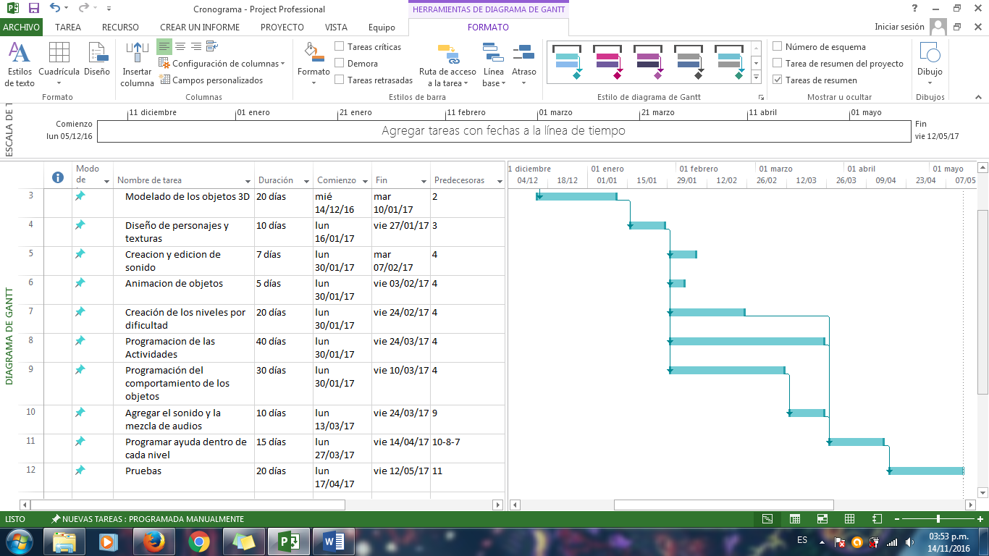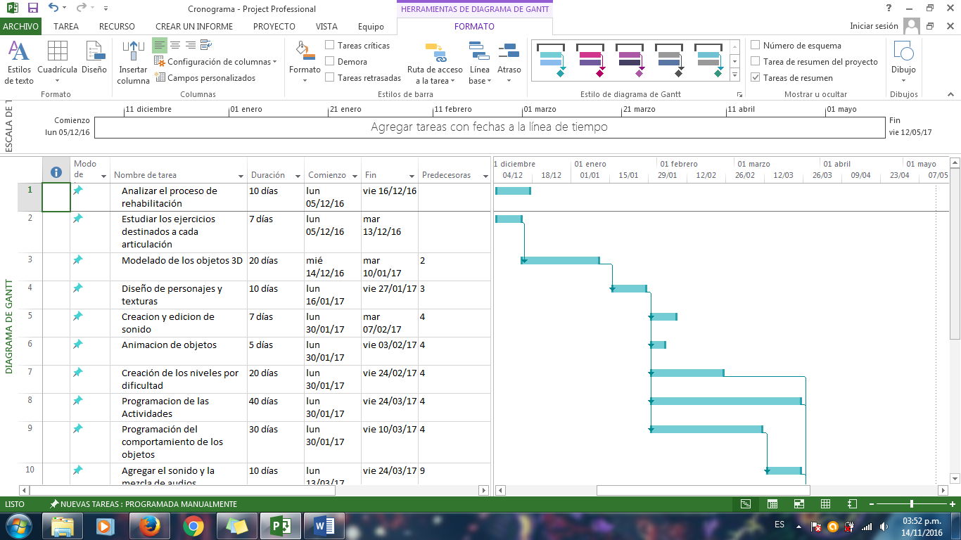

# **Referencias bibliográficas**

1. **Fernández, John Jaior Carvajal.** SlideShare. *SlideShare.* [En línea] Linkedln. [Citado el: 10 de septiembre de 2016.] http://es.slideshare.net/jjcarvajal/planeacion-y-elaboracin-de-proyectos-de-software.

2. **Oscar Zorrilla, Pedro Sanchez.** Rehabilit-AR. *Rehabilit-AR.* [En línea] [Citado el: 161 de septiembre de 2016.] https://rehabilitar.wordpress.com/category/rehabilit-ar/.

3. **Aude Quesnot, Jean-Claude Chanussot.** *Rehabilitación del Miembro Superior.* s.l. : Medica Panamericana, 2010. 9788498352269.

4. **Mahiques, Arturo.** CTO-AM. *CTO-AM.* [En línea] [Citado el: 27 de septiembre de 2016.] http://www.cto-am.com/rhb_ms.htm.

5. **Chagoya, Ena Ramos.** gestiopolis. *gestiopolis.* [En línea] [Citado el: 27 de septiembre de 2016.] http://www.gestiopolis.com/metodos-y-tecnicas-de-investigacion/.

6. **Scribd.** *Scribd.* [En línea] [Citado el: 28 de septiembre de 2016.] https://es.scribd.com/doc/21229743/METODOS**-**EMPIRICOS**.**

**7. Doupovec, Marjohn.** Metodología de la investigación. *metodologia02.blogspot.* [En línea] [Citado el: 30 de septiembre de 2016.] http://metodologia02.blogspot.com/p/metodos-de-la-inventigacion.html.

**8. Santonja, Peiró F.** santonjatrauma. *santonjatrauma.* [En línea] [Citado el: 5 de octubre de 2016.] santonjatrauma.

**9. Piña, Juan Manuel Cuervo.** Scribd. *Scribd.* [En línea] [Citado el: 7 de octubre de 2016.] https://es.scribd.com/doc/51036806/PROYECTO-EJEMPLO-INGENIERIA-DE-SOFTWARE.

**10. Vuforia.** *Vuforia.* [En línea] Qualcom. [Citado el: 6 de octubre de 2016.] https://www.vuforia.com/.

**11. Unity.** *Unity.* [En línea] [Citado el: 6 de octubre de 2016.] https://unity3d.com/es.

**12. Blender.** *Blender.org.* [En línea] [Citado el: 8 de octubre de 2016.] https://www.blender.org/.

**13. Desarrollo Libre.** Desarrollo libre. *Desarrollo Libre.net.* [En línea] [Citado el: noviembre de 4 de 2016.] http://desarrollolibre.net/blog/tema/73/android/realidad-aumentada-con-vuforia.

**14. Pelaez, Juan.** geeks. *geeks.ms.* [En línea] [Citado el: 8 de noviembre de 2016.] http://geeks.ms/jkpelaez/2009/04/18/arquitectura-basada-en-componentes/.

**15. Wikipedia.** *Wikipedia.com.* [En línea] [Citado el: 9 de noviembre de 2016.] https://en.wikipedia.org/wiki/Adobe_Photoshop.

**16. Quemaduras.** *Quemaduras.wordpress.* [En línea] [Citado el: 2016 de noviembre de 2016.] https://quemaduras.wordpress.com/definicion-y-tipos-de-quemaduras/.

**17. Scrum Manager.** Scrum Manager. *Scrum Manager.net.* [En línea] [Citado el: 16 de octubre de 2016.] www.scrummanager.net.

# **Anexos**

# **A1. Marco contextual**

La aplicación será probada en los servicios de Traumatología y Cirugía Plástica del Hospital Santa Bárbara de la ciudad de Sucre.

En estos servicios se atienden alrededor de 90 pacientes a la semana solo en el turno de la tarde. Entre todos los pacientes que ingresan los que pueden ser beneficiarios de la aplicación son aquellos que están en proceso de inmovilización o post inmovilización debido a alguna lesión traumática en miembros superiores en el caso de ser pacientes traumatológicos y aquellos pacientes de cirugía plástica que experimentaron quemaduras en miembros superiores y necesitan rehabilitación de los tendones y músculos.

El tratamiento de estos pacientes varía notablemente dependiendo de la lesión, es decir el tiempo de inmovilización, los controles e incluso una intervención quirúrgica están contemplados para cada tipo de lesión. En el caso de ser necesaria la cirugía el paciente requerirá cuidados especiales y controles médicos con mayor frecuencia, además en algunas circunstancias no es necesaria una inmovilización posterior. Por otro lado, cuando solo hace falta un tratamiento ortopédico, los controles necesarios en el hospital son menores.

De igual manera el tiempo de inmovilización es muy importante ya que si es reducido el paciente no experimentará problemas de movilidad posteriores y será dado de alta de inmediato. Opuesto al escenario anterior una inmovilización prolongada resulta en una larga rehabilitación que puede acarrear, además, complicaciones en las articulaciones cercanas, debido a esto son necesarios controles periódicos con el médico tratante, los mismos irán reduciendo su frecuencia de mensuales a anuales y finalmente solo serán necesarios si presentan alguna molestia.

En la situación del paciente quemado el tratamiento requiere un control acorde a la profundidad de la quemadura. Las quemaduras que ocasionan retracción de tendones y atrofia en las articulaciones por lo general requieren de curaciones casi diariamente.

# **A2. Fundamento teórico**

## **Antecedentes teóricos**

El uso de tecnología para apoyar la rehabilitación es un tema que ha sido explorado ampliamente en Europa. Siendo el proyecto Rehabilit-AR de la universidad de burgos en España el que ha logrado mayores avances usando la realidad aumentada.

El mencionado proyecto se concentra en la rehabilitación de miembros superiores haciendo uso de una Kinect y una computadora para realizar la rehabilitación. Los ejercicios están diseñados para los hombros, codos y manos.

## **Marco teórico**

### *Lesiones de miembro superior*

La traumatología del miembro superior incluye patología traumática del hombro, brazo, codo, antebrazo, muñeca y mano, incluyendo fracturas muy comunes como la fractura de clavícula, la fractura del extremo distal del radio, la luxación de hombro o del codo, etc.

Este tipo de traumatologías también incluye las lesiones tendinosas, ya sean secciones de los tendones o problemas crónicos de los mismos. Las lesiones más comunes en el miembro superior y en las extremidades en general, son las fracturas y esguinces.

Los tratamientos indicados son: Ortopédico (tracción, contención, inmovilización) y Quirúrgico.

### *Lesiones por quemaduras*

Las quemaduras son lesiones causadas por la prolongada exposición de la piel a los rayos del sol, contacto con llamas, gases, elevadas temperaturas, sustancias químicas o la corriente eléctrica. De acuerdo a la profundidad de la lesión, las quemaduras se pueden clasificar en tres tipos: primer grado, segundo grado y tercer grado.

Tanto las secuelas como el tratamiento dependen del grado de la quemadura, siendo las quemaduras de tercer grado las más graves, sin embargo, incluso una quemadura de segundo grado puede causar retracción en la piel y los tendones causando reducción de la movilidad, especialmente en el caso de las quemaduras eléctricas. El manejo del paciente quemado debe ser realizado por un especialista y es muy importante que siga las indicaciones para dar paso a un proceso de rehabilitación sin complicaciones.

### *La Rehabilitación*

Es el proceso por el que debe pasar todo paciente que haya sufrido una lesión para completar su recuperación, siempre debe estar supervisada por un profesional y llevarse a cabo sin lastimar al paciente, puede resultar dolorosa y si no se maneja adecuadamente puede resultar en daño a articulaciones o miembros cercanos al de la lesión.

En el caso específico de la rehabilitación de miembros superiores las terapias consisten en una serie de ejercicios que fortalecen los músculos y ayudan a las articulaciones a recuperar su movilidad normal.

### *Realidad Aumentada*

Es la tecnología que consiste en combinar el mundo real con el virtual, haciendo posible una mejor experiencia visual y calidad de la comunicación. Gracias a esta se puede añadir información visual a la realidad y crear todo tipo de experiencias interactivas.

### *Vuforia 6*

La última actualización del mejor SDK desarrollado para construir aplicaciones basadas en Realidad Aumentada. Una aplicación desarrollada con Vuforia permite convertir la cámara del dispositivo en un “lente mágico” donde se entrelazan elementos del mundo real con elementos virtuales (como letras, imágenes, etc.).

### *Unity*

Es el motor de juegos que será utilizado para desarrollar la aplicación. Este entorno de desarrollo soporta el SDK de Vuforia y los modelos 3D y sus animaciones para el desarrollo de aplicaciones de Realidad Aumentada. Además, cuenta con diferentes librerías para la realización de una mejor experiencia visual.

### *Blender*

Es un programa informático multiplataforma que será empleado para el modelado, iluminación, renderizado y animaciónde los objetos y graficos 3D que serán utilizados en la aplicación. Este programa cuenta además con otras características como la edición de video, escultura y pintura digital, entre otras.

### *Unity Motion Pack*

Es un Asset de Unity que ofrece de forma gratuita animaciones de movimientos de alta calidad para caminar y correr, que harán posible el movimiento fluido del objeto que interactuara con el usuario final.

### *Fx Maker*

Es un Asset que permite crear y probar efectos visuales como fuego, luces, partículas, entre otros. Necesarios para enriquecer la experiencia visual al usar la aplicación.

### *Adobe Photoshop*

Es un editor de gráficos rasterizados. Es líder mundial del mercado de las aplicaciones de edición de imágenes. Puede editar y componer imágenes raster en múltiples capas y soporta máscaras, composición alfa y varios modelos de color incluyendo RGB, CMYK, espacio de color Lab, color plano y duotono. Photoshop tiene un amplio soporte para formatos de archivos gráficos. Sera empleado para diseñar y editar las texturas e imágenes que necesita la aplicación para ser agradable visualmente.

### *Vocaloid*

Es una aplicación software de síntesis de voz, capaz de cantar, desarrollado por Yamaha Corporation. El software proporciona al usuario la capacidad de sintetizar canciones y sonidos simplemente escribiendo la letra y la melodía. Usa tecnología de sintetizado el cual se graba el canto de actores de doblaje o cantantes. Este programa será usado para la creación y edición de los sonidos y clips de audio para la aplicación.